|  |
| --- |
| **[attachmentRecipient.postal_address;strconv=no]** |

|  |  |
| --- | --- |
| Service : | [res_letterbox.destination] |
| Affaire suivie par : | [user.firstname] [user.lastname] |
| Référence courrier : | [attachment.chrono] |
|  |  |
| Objet : | [res_letterbox.subject] |

Maarch-les-Bains, le 02/01/2020

[attachmentRecipient.civility] [attachmentRecipient.lastname],

En réponse à votre courrier du [res_letterbox.doc_date], nous vous prions de bien vouloir trouve la réponse à votre courrier :

*Veuillez insérer votre réponse …*

Sachez que la ville de Maarch-les-Bains met tout en œuvre pour le bonheur de ses concitoyens.

Veuillez agréer, [attachmentRecipient.civility], l’expression de nos salutations distinguées.

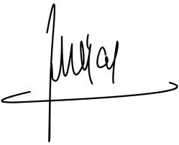Le Maire de Maarch-les-Bains